Tempo, tecnologia e trabalho
  - Redes técnicas, produtividade e disputa pelo tempo na escala 6×1
Área  Geografia | Autoria  Walker / equipe de Geografia | Versão  v0.1
Público  Ensino médio / ENEM | Tipo  Material complementar | Status  Protótipo para discussão

QUESTÃO CENTRAL: Se as tecnologias permitem produzir mais em menos tempo, por que esse aumento de produtividade não se transforma automaticamente em redução da jornada e ampliação do tempo livre?

Objetivos de aprendizagem
- interpretar uma paisagem urbana como expressão de desigualdades sociais e econômicas;
- compreender, de maneira introdutória, o Meio Técnico-Científico-Informacional;
- reconhecer a distribuição desigual do comando, dos ganhos e dos riscos nas redes produtivas;
- explicar por que a redução da jornada não decorre automaticamente do desenvolvimento tecnológico.

1. Da paisagem à rede geográfica
SITUAÇÃO INICIAL - AVENIDA PAULISTA: Imagine um trabalhador sob chuva, cercado por sedes empresariais, bancos, redes de comunicação e intensa circulação de mercadorias. Ele afirma que trabalha muito, mas não consegue transformar seu esforço em segurança ou expectativa estável de futuro. O contraste não é apenas social: ele aparece materializado na própria paisagem urbana.
A paisagem reúne, no mesmo lugar, posições muito diferentes dentro da economia. A proximidade espacial entre riqueza e precariedade não significa que todos tenham o mesmo poder sobre as redes que atravessam a cidade. Para compreender essa desigualdade, precisamos olhar além dos aparelhos e observar o conjunto de infraestruturas, empresas, informações e trabalhadores que permite à atividade econômica funcionar.
CONCEITO-CHAVE - MEIO TÉCNICO-CIENTÍFICO-INFORMACIONAL: forma de organização do espaço geográfico marcada pela integração entre técnica, ciência, informação, infraestruturas, empresas e ações humanas. Um aplicativo, por exemplo, só funciona porque está conectado a redes de comunicação, pagamentos, GPS, vias urbanas, estabelecimentos e trabalhadores.
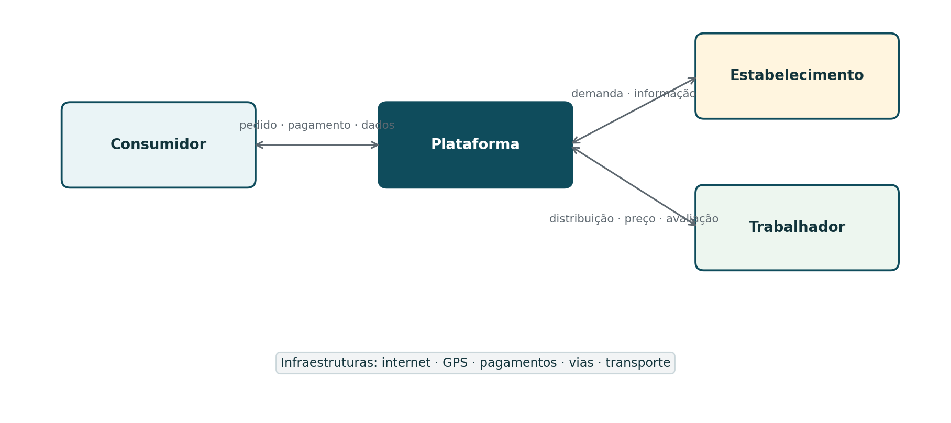
Figura 1 - Rede simplificada do trabalho organizado por plataforma
Fonte: elaboração didática para este protótipo.
FRASE-CHAVE: A rede funciona digitalmente, mas depende de corpos trabalhando em lugares concretos.
LEITURA DO ESQUEMA: Quais elementos materiais são indispensáveis para que essa rede aparentemente “digital” funcione? Quem pode definir preços e critérios? Quem permanece mais exposto aos riscos do trânsito e da espera?

2. Tecnologia também reorganiza o tempo
As inovações técnicas ampliam possibilidades, mas não determinam previamente como elas serão utilizadas. A iluminação artificial permitiu que fábricas, lojas e serviços prolongassem suas atividades para além do tempo natural do dia. Em vez de reduzir automaticamente a jornada, uma tecnologia pode ampliar o período disponível para produzir.
PRODUTIVIDADE: relação entre os resultados obtidos e os recursos ou o tempo empregados. Um aumento de produtividade permite produzir mais no mesmo intervalo, mas não define quem receberá os ganhos nem quanto tempo será destinado ao descanso.

Questão de fixação
QUESTÃO AUTORAL: A difusão da iluminação artificial ampliou o funcionamento noturno de fábricas e estabelecimentos. Do ponto de vista das relações entre técnica e trabalho, esse processo demonstra que:
- a inovação tecnológica elimina conflitos em torno da duração da jornada.
- o desenvolvimento técnico conduz necessariamente ao aumento do tempo livre.
- a técnica possui efeitos idênticos para todos os grupos sociais.
- o uso social de uma tecnologia pode ampliar o tempo disponível para a produção.
- a organização do trabalho independe das relações políticas e econômicas.
RESOLUÇÃO COMENTADA - D: a iluminação artificial cria a possibilidade de estender a atividade produtiva. A duração da jornada, porém, depende de relações sociais, direitos e decisões políticas; não é consequência automática da tecnologia.
NOTA EDITORIAL: o plano original menciona “ENEM 2015, questão 02” na sequência didática e “Questão 03” nas referências. Conferir o caderno antes de reproduzir a questão oficial. Este protótipo utiliza uma questão autoral para não ocultar a inconsistência.

3. Divisão territorial do trabalho
ESTUDO DE CASO - RANA PLAZA: Em 2013, o desabamento do edifício Rana Plaza, em Bangladesh, matou 1.134 pessoas. O prédio abrigava fábricas de roupas integradas a cadeias internacionais. A tragédia tornou visível uma geografia na qual marcas e mercados consumidores podiam estar distantes dos locais onde o trabalho e o risco se concentravam.
DIVISÃO TERRITORIAL DO TRABALHO: distribuição das atividades e funções econômicas entre diferentes lugares e posições de uma mesma rede. Alguns espaços concentram comando, tecnologia, informação e lucros; outros concentram execução, remunerações menores e exposição mais direta aos riscos.
FRASE-CHAVE: A mesma rede que conecta os lugares também distribui de forma desigual comando, ganhos, trabalho e risco.

4. Cadeias globais e plataformas digitais
Uma cadeia global de roupas e o trabalho organizado por plataformas não são fenômenos equivalentes. A comparação serve para localizar uma questão comum: quem controla aspectos centrais da rede e quem assume diretamente seus custos e riscos?
Pergunta | Cadeia global de roupas | Trabalho por plataformas
Quem controla aspectos centrais? | Marcas, contratantes e gestores da cadeia | Empresa proprietária da plataforma
Quem executa o trabalho? | Trabalhadores das fábricas | Entregadores e motoristas
Quem assume custos e riscos diretos? | Trabalhadores e fornecedores locais | Trabalhador
Quadro 1 - Comparação analítica entre duas formas distintas de organização do trabalho.
TRANSFERÊNCIA DE RISCOS: processo pelo qual uma empresa mantém controle sobre aspectos centrais da atividade, mas desloca parte dos custos e riscos para trabalhadores ou fornecedores. No trabalho por plataformas, isso pode incluir veículo, combustível, manutenção, tempo de espera e risco de acidente.
COMPARE SEM IGUALAR: identifique uma semelhança e uma diferença entre a cadeia global de roupas e o trabalho por plataformas. Sua resposta deve mencionar comando, execução ou risco.

5. Produtividade e escala 6×1
Tecnologias podem acelerar a circulação, conectar lugares e ampliar a capacidade de produzir. Nenhuma dessas possibilidades decide, por si mesma, quem receberá os ganhos de produtividade, quantos dias serão trabalhados ou quanto tempo será destinado ao descanso.
A escala 6×1 não é uma necessidade criada pela tecnologia. Ela é uma forma social e política de organizar e distribuir o tempo de trabalho.

Síntese
RETOMANDO A QUESTÃO CENTRAL: a tecnologia modifica a produção e reorganiza o espaço e o tempo, mas a transformação dos ganhos de produtividade em segurança, descanso ou redução da jornada depende de direitos, decisões políticas, organização coletiva e relações de poder.
EM UMA FRASE: complete: “A tecnologia modifica a produção, mas o tempo livre depende de...” Depois, justifique sua resposta com um exemplo do subcapítulo.

Vocabulário de revisão
Meio Técnico-Científico-Informacional: integração entre técnica, ciência, informação, infraestruturas e ações na organização do espaço.
Divisão territorial do trabalho: distribuição de funções econômicas entre diferentes lugares e posições de uma rede.
Transferência de riscos: deslocamento de custos e riscos para participantes com menor controle sobre a atividade.
Produtividade: relação entre resultados produzidos e recursos ou tempo empregados.

Referências e fontes
IBGE. PNAD Contínua: teletrabalho e trabalho por meio de plataformas digitais.
INEP. Matriz de Referência do ENEM.
INEP. ENEM 2015. Ciências Humanas e suas Tecnologias. Caderno 1 - Azul. [Confirmar numeração da questão.]
SANTOS, Milton. A natureza do espaço: técnica e tempo, razão e emoção. São Paulo: Edusp. [Confirmar edição e ano utilizados.]
OXFAM BRASIL. 10 anos da tragédia de Rana Plaza: lições para o Brasil. Disponível em: https://www.oxfam.org.br/10-anos-da-tragedia-de-rana-plaza-licoes-para-o-brasil/.

